信号処理  
パソコン演習課題1

HI4 45号 山口惺司

提出日: 2024/07/11

# 問題

次の関数の複素フーリエ係数の線スペクトルを、R言語によりグラフで表しなさい。そして、グラフからわかることを書きなさい。

$$f\left(t\right)=\left\{\begin{aligned}1, -1≤t≤1 \\ 0, t<-1,t>1\end{aligned}\right.$$

# プログラム

作成したプログラムを以下に示す。

ck <- function(k, T){

  if(k == 0){

    return(2/T)

  } else {

    return((2/T) * (sin((2*pi*k)/T) / ((2*pi*k)/T)))

  }

}

T <- 4

k <- c((-T-T/4) : (T+T/4))

y <- sapply(k, function(x) ck(x, T))

plot(k, y, type="o", pch=18, main=paste("矩形波の線スペクトル(T =", T, ")"), xlab="k", ylab="ck", col = "red")

abline(h = 0, col = "black")

abline(v = 0, col = "black")

segments(k, y, k, rep(0, length(k)), col = "blue", lty = 2)

# 実行結果

T=4, 8, 16, 32の時の実行結果をそれぞれ図1~図4に示す。

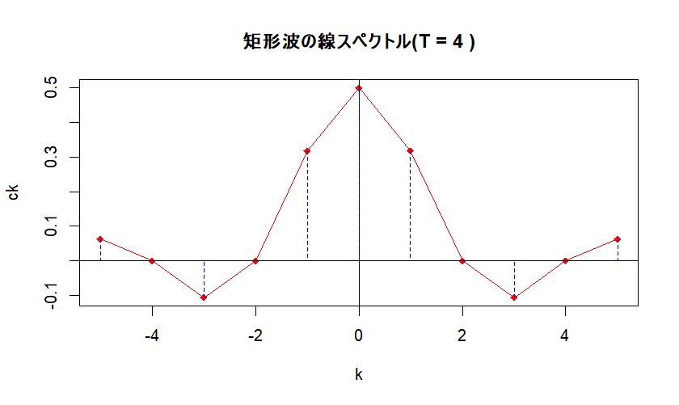

図1 T=4の時の実行結果

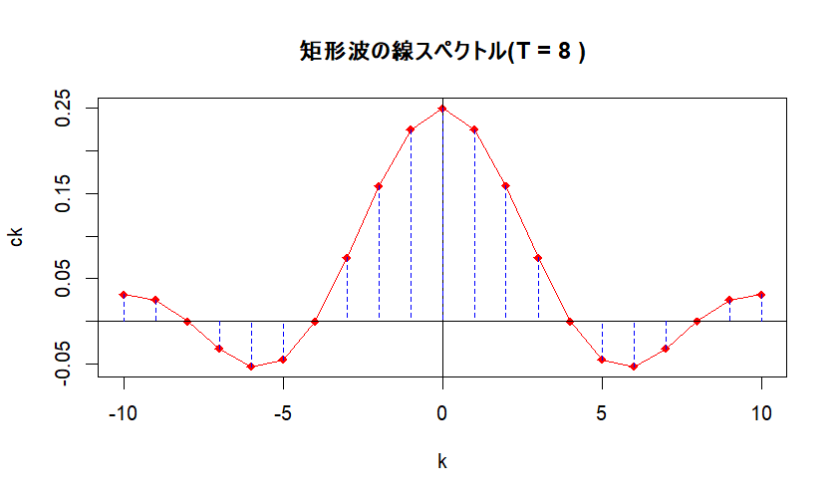

図2 T=8の時の実行結果

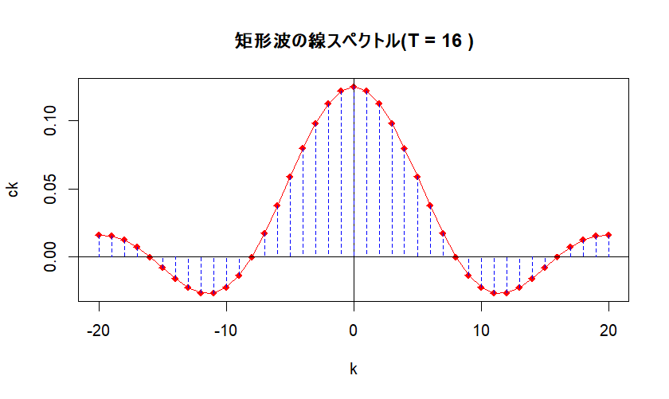

図3 T=16の時の実行結果

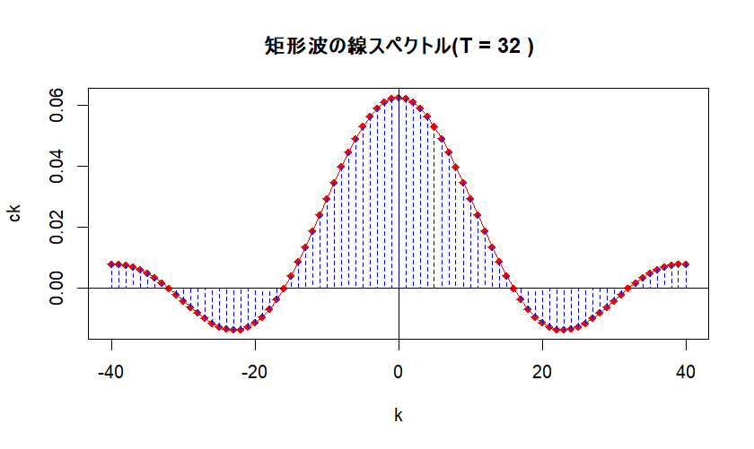

図4 T=32の時の実行結果

# 考察

図1~4を見ると、Tが大きくなるにつれてグラフが滑らかになっていっていることが分かる。

また、Tが大きくなると垂線の間隔も短くなっていっている。